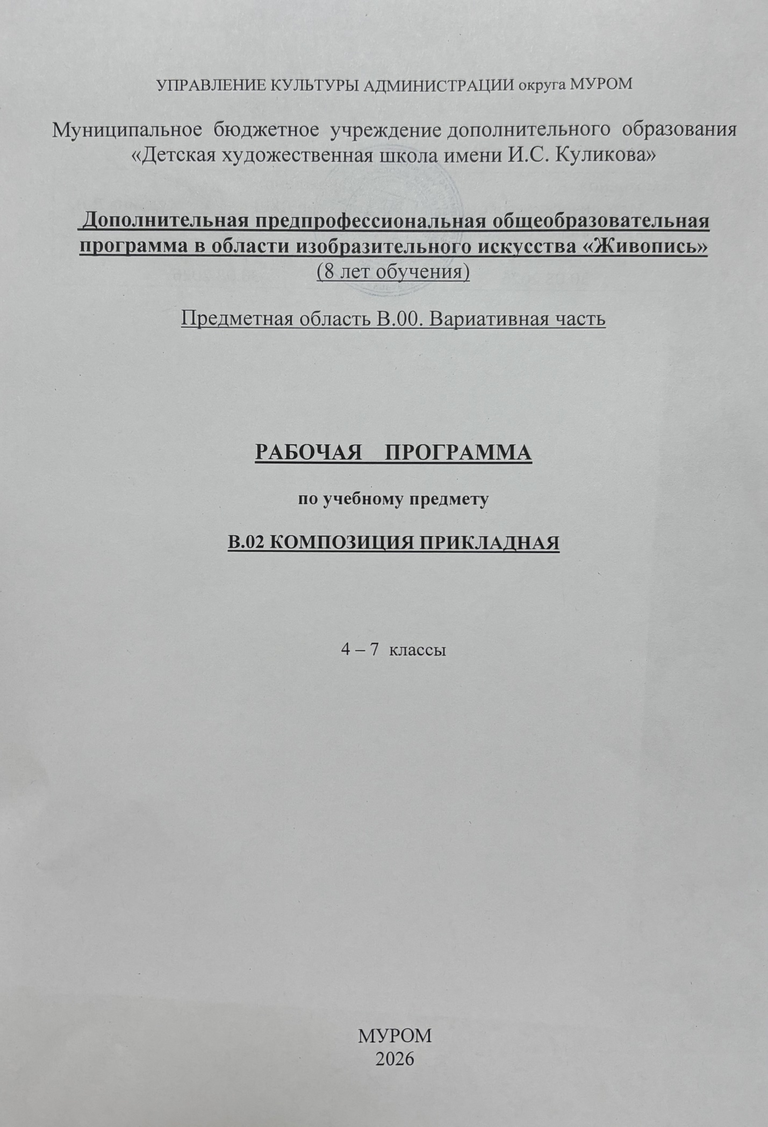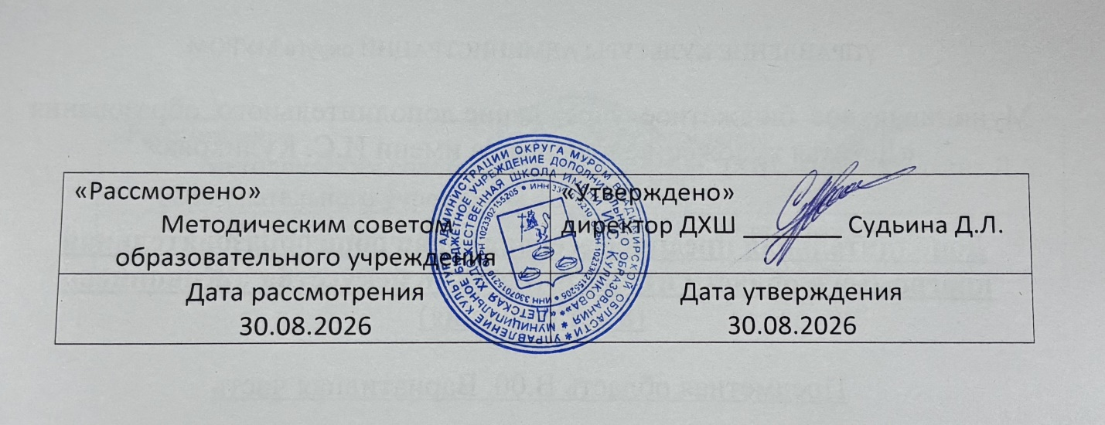

Структура программы учебного предмета
I. Пояснительная записка
-Характеристика учебного предмета, его место и роль в образовательном процессе
- Срок реализации учебного предмета
- Объем учебного времени, предусмотренный учебным планом образовательного учреждения на реализацию учебного предмета
- Сведения о затратах учебного времени и графике промежуточной аттестации
- Форма проведения учебных аудиторных занятий
- Цели и задачи учебного предмета
- Обоснование структуры программы учебного предмета
- Методы обучения
- Описание материально-технических условий реализации учебного предмета
II. Содержание учебного предмета
-Учебно-тематический план - Содержание разделов и тем. Годовые требования
III. Требования к уровню подготовки обучающихся
- Требования к уровню подготовки на различных этапах обучения
IV. Формы и методы контроля, система оценок
-Аттестация: цели, виды, форма, содержание;
- Критерии оценки;
V. Методическое обеспечение учебного процесса
- Методические рекомендации преподавателям;
- Рекомендации по организации самостоятельной работы обучающихся;
- Дидактические материалы;
VI. Список литературы и средств обучения
- Методическая литература
- Учебная литература
- Средства обучения

1. ПОЯСНИТЕЛЬНАЯ ЗАПИСКА
Характеристика учебного предмета, его место и роль в образовательном процессе
Программа учебного предмета «Композиция прикладная» разработана на основании и с учетом федеральных государственных требований к дополнительной предпрофессиональной программе в области изобразительного искусства «Живопись».
Учебный предмет «Композиция прикладная» занимает важное место в комплексе предметов программ «Живопись». Он является базовой составляющей для последующего изучения предметов в области изобразительного искусства.
Программа учебного предмета «Композиция прикладная» направлена на создание условий для познания учащимися приемов работы в различных материалах, техниках, на выявление и развитие потенциальных творческих способностей каждого ребенка, на формирование основ целостного восприятия эстетической культуры через пробуждение интереса к национальной культуре.
Содержание учебного предмета «Композиция прикладная» тесно связано с содержанием учебных предметов «Живопись» и «Рисунок». Этот предмет знакомит учащихся с широкой областью декоративного искусства: способами создания художественных изделий, имеющих практическое назначение в быту и отличающихся декоративной образностью (посуда, мебель, ткани, одежда, украшения, игрушки и т.д.).
Учащимся необходимо объяснить, что предметы, окружающие человека, должны быть не только практичны, но и красивы. Предмет должен быть выразителен целиком – в своей конструкции, пропорциях, в отделке. Расписать узорами кувшин, украсить резьбой разделочную доску, расписать платок, соткать гобелен – все это требует большого мастерства и глубоких знаний законов ДПИ.
Именно поэтому, изучение декоративного искусства начинается с постижения законов цветоведения, стилизации и трансформации мотивов.
Большое внимание уделяется знакомству с традиционными народными промыслами, как составляющими главную ценность национального искусства.
В программу включено также изучение приемов работы в технике монотипии, линогравюры, батика, гобелена, граттажа. Ребята учатся основам книжной графики, оформительскому делу.

Срок реализации учебного предмета
Срок реализации учебного предмета «Композиция прикладная» составляет 4 года при 8-летней дополнительной предпрофессиональной общеобразовательной программе «Живопись» — с 4 по 7 классы.

Объем учебного времени, предусмотренный учебным планом образовательного учреждения на реализацию учебного предмета

Общая трудоемкость учебного предмета «Композиция прикладная» при 4-летнем сроке обучения составляет 198 часов. Из них:
132 часа – аудиторные занятия, 66 часа - самостоятельная работа.

Сведения о затратах учебного времени и графике промежуточной и итоговой аттестации

Вид учебной работы | Годы обучения |  |  |  |  |  |  |  |  |  | Всего часов
 | 4-й год |  | 5-й год |  | 6-й год |  | 7-й год
Полугодия | 1 | 2 | 1 | 2 | 1 | 2 | 1 | 2
Аудиторные занятия | 16 | 17 | 16 | 17 | 16 | 17 | 16 | 17 |  |  | 132
Самостоятельн ая работа | 16 | 17 | 16 | 17 | 16 | 17 | 16 | 17 |  |  | 132
Максимальная  учебная  нагрузка | 32 | 34 | 32 | 34 | 32 | 34 | 32 | 34 |  |  | 264
Вид  промежуточно й и итоговой аттестации по полугодиям | З. | экзамен | З. | экзамен | З. | экзамен | З. | экзамен

З. – зачет (в форме просмотра)
Экзамен – в форме выполнения контрольной работы

Форма проведения учебных занятий
Программа составлена в соответствии с возрастными возможностями и учетом уровня развития детей. Занятия проводятся в групповой (от10 до 15 чел.) и мелкогрупповой форме, численность группы – от 4 до 10 человек. Для развития навыков творческой работы учащихся, программой предусмотрены методы дифференциации и индивидуализации на различных этапах обучения.
Недельную учебную нагрузку составляют 1 час аудиторных занятий, а самостоятельной работы – 0,5 ч..

Цель и задачи учебного предмета
Целью учебного предмета «Композиция прикладная» является художественно-эстетическое развитие личности учащегося на основе приобретенных им в процессе освоения программы художественно-исполнительских и теоретических знаний, умений и навыков, а также выявление одаренных детей в области изобразительного искусства и подготовка их к поступлению в образовательные учреждения, реализующие основные профессиональные образовательные программы в области изобразительного искусства.
Задачами учебного предмета «Композиция прикладная» являются:
- развитие интереса к изобразительному искусству и художественному творчеству;
- знакомство с основными законами, закономерностями, правилами и приемами декоративной композиции;
- изучение выразительных возможностей тона и цвета;
- развитие способностей к художественно-исполнительской деятельности;
- обучение навыкам самостоятельной работы с подготовительными материалами: набросками, эскизами;
- приобретение обучающимися опыта творческой деятельности;
- формирование у наиболее одаренных выпускников мотивации к продолжению профессионального обучения в образовательных учреждениях среднего профессионального образования.

Обоснование структуры программы
Обоснованием структуры программы являются ФГТ, отражающие все аспекты работы преподавателя с учеником. Программа содержит следующие разделы:
- сведения о затратах учебного времени, предусмотренного на освоение учебного предмета;
- распределение учебного материала по годам обучения;
- описание дидактических единиц учебного предмета;
- требования к уровню подготовки обучающихся;
- формы и методы контроля, система оценок;
- методическое обеспечение учебного процесса.
В соответствии с данными направлениями строится основной раздел программы «Содержание учебного предмета».
Методы обучения
Для достижения поставленной цели и реализации задач предмета используются следующие методы обучения:
- словесный (объяснение, беседа, рассказ);
- наглядный (показ, наблюдение, демонстрация приемов работы);
- практический;
- эмоциональный (подбор ассоциаций, образов, художественные впечатления).
Данные методы работы в рамках предпрофессиональной программы являются наиболее продуктивными при реализации поставленных целей и задач учебного предмета и основаны на проверенных методиках и сложившихся традициях изобразительного творчества.

Описание материально-технических условий реализации учебного предмета

Каждый обучающийся обеспечивается доступом к библиотечным фондам и фондам видеозаписей школьной библиотеки. Во время
самостоятельной работы обучающиеся могут пользоваться Интернетом для сбора дополнительного материала по изучению предложенных тем, в том числе, в области архитектуры, транспорта, пейзажа, интерьера, портрета, костюма.
Библиотечный фонд укомплектовывается печатными и электронными изданиями основной и дополнительной учебной и учебно-методической литературы по изобразительному искусству, истории мировой культуры, художественными альбомами.
Мастерская по композиции прикладной оснащена удобными столами, мольбертами.

2. СОДЕРЖАНИЕ УЧЕБНОГО ПРЕДМЕТА

Содержание учебного предмета «Композиция прикладная» построено с учетом возрастных особенностей детей, а также с учетом особенностей развития их пространственного мышления; включает теоретическую и практическую части.
Теоретическая часть предполагает изучение учащимися теории прикладной композиции, включает в себя задания по аналитической работе в области композиции, а практическая часть основана на применении теоретических знаний в учебном и творческом опыте.
Разделы программы:
- Основы декоративной композиции
- Основы народного декоративно-прикладного искусства
- Декоративно-монументальное искусство
- Основы декоративно-прикладной графики
- Основы декорирования
- Стилизация природных форм
- Искусство орнамента

Учебно-тематический план
Первый год обучения (4 класс)
№ |  |  | Наименование раздела, темы |  | Вид учебного  занятия | Общий объем времени в часах
 |  |  |  |  |  | Аудит.  Зан. | Сам.  Р-та | Макс. Уч. нагр.
Первое полугодие
 | 1 учебная четверть - 9 ч.
 |  |  | Раздел 1 . «Основы декоративной композиции»
1. |  |  | Беседа о законах композиции. Выполнение на одном листе цветовых растяжек, «отмывки» и цветового круга. |  |  | 2 | 2 | 4
2. |  |  | Композиции из геометрических форм на изучение законов: «статика»- «динамика», «контрасты» - «нюансы», «доминанта» - «цветовое единство» |  |  | 7 | 7 | 14
 |  |  | 2 учебная четверть – 7 ч.
3. |  |  | «Открытка» - работа с природными, растительными или анималистическими мотивами, или «Накладная графика» – канцелярские товары. |  |  | 7 | 7 | 14
 |  |  |  |  | итого | 16 | 16 | 32
Второе полугодие
 |  | 3 учебная четверть – 10 ч.
 |  | Раздел 2 «Искусство орнамента»
4. |  |  | «Геометрический орнамент в полосе» |  |  | 10 | 10 | 20
 |  |  | 4 учебная четверть- 7 ч.
 |  |  | Раздел 3. «Основы декоративно-прикладной графики»
5. |  |  | «Монотипия» или «Кляксография» - выполнение любого вида монотипии |  |  | 7 | 7 | 14
 |  |  |  |  | итого | 17 | 17 | 34
 |  |  |  |  | Всего за год | 33 | 33 | 66

Второй год обучения (5 класс)
№ |  |  | Наименование раздела, темы |  | Вид учебного  занятия | Общий объем времени в часах
 |  |  |  |  |  | Аудит.  Зан. | Сам.  Р-та | Макс. Уч. нагр.
Первое полугодие
 | 1 учебная четверть - 9 ч.
 |  |  | Раздел 1. «Стилизация природных форм»
1. |  |  | Стилизация растительных мотивов. Создание композиции – орнамента в полосе и в круге с использованием законов стилизации и трансформации природных форм. |  |  | 9 | 9 | 18
 |  |  | 2 учебная четверть – 7 ч.
 |  |  | Раздел 2. «Основы декорирования»
2. |  |  | «Карнавал» – создание эскиза новогоднего костюма или маски |  |  | 7 | 7 | 14
 |  |  |  |  | итого | 16 | 16 | 32
Второе полугодие
 |  | 3 учебная четверть – 10 ч.
 |  | Раздел 3. «Декоративно-монументальное искусство»
3. |  |  | Мозаика или коллаж на тему «Космос», «Подводный мир», «Сказки». |  |  | 10 | 10 | 20
 |  |  | 4 учебная четверть- 7 ч.
 |  |  | Раздел 4. « Основы декоративной графики»
4. |  |  | «Граттаж» или «Мелкая графика» на выбранные преподавателем темы. |  |  | 7 | 7 | 14
 |  |  |  |  | итого | 17 | 17 | 34
 |  |  |  |  | Всего за год | 33 | 33 | 66

Третий год обучения (6 класс)
№ |  |  | Наименование раздела, темы |  | Вид учебного  занятия | Общий объем времени в часах
 |  |  |  |  |  | Аудит.  Зан. | Сам.  Р-та | Макс. Уч. нагр.
Первое полугодие
 | 1 учебная четверть - 9 ч.
 |  |  | Раздел 1. « Декоративно-монументальное искусство
1. |  |  | Эскиз панно «Архитектура Мурома» |  |  | 9 | 9 | 18
 |  |  | 2 учебная четверть – 7 ч.
 |  |  | Раздел 2. «Основы декоративно-прикладной графики»
2. |  |  | «Силуэтная графика» - композиция на темы русских сказок, басен, и т.д |  |  | 7 | 7 | 14
 |  |  |  |  | итого | 16 | 16 | 32
Второе полугодие
 |  | 3 учебная четверть – 10 ч.
 |  | Раздел 3. «Основы народного декоративно-прикладного искусства»
3. |  |  | «Русские народные промыслы» – создание эскизов росписи набора посуды в технике народного промысла: Городецкой, Хохломской, Семеновской |  |  | 10 | 10 | 20
 |  |  | 4 учебная четверть- 7 ч.
 |  |  | Раздел 4. «Основы декоративно –прикладной графики»
4. |  |  | Тема по выбору преподавателя: «Экслибрис», «Масляная монотипия» или  «Гравюра» |  |  | 7 | 7 | 14
 |  |  |  |  | итого | 17 | 17 | 34
 |  |  |  |  | Всего за год | 33 | 33 | 66

Четвертый год обучения (7 класс)
№ |  |  | Наименование раздела, темы |  | Вид учебного  занятия | Общий объем времени в часах
 |  |  |  |  |  | Аудит.  Зан. | Сам.  Р-та | Макс. Уч. нагр.
Первое полугодие
 | 1 учебная четверть - 9 ч.
 |  |  | Раздел 1. «Декоративно-монументальное искусство»
1. |  |  | Эскиз оформления интерьера: «Театр», «Магазин», «Школа», «Детский сад»,  «Салон красоты», «Спортзал» и т.д. |  |  | 9 | 9 | 18
 |  |  | 2 учебная четверть – 7 ч.
 |  |  | Раздел 2. «Основы декоративно-прикладной графики»
2. |  |  | Эскиз для витража, батика, гобелена, росписи: «Декоративный натюрморт», «Декоративный портрет», «Декоративный пейзаж»- |  |  | 7 | 7 | 14
 |  |  |  |  | итого | 16 | 16 | 32
Второе полугодие
Виды декоративно- прикладного искусства
 |  | 3 учебная четверть – 10 ч.
3. |  |  | «Спецкурс» по выбору преподавателя на создание композиции в материале. Возможные темы курсов: «макет книги», «лаковая миниатюра», «гобелен», «батик», «монотипия», «линогравюра», «витраж», «трафаретная графика» и т.д |  |  | 10 | 10 | 20
 |  |  | 4 учебная четверть- 7 ч.
4. |  |  | «Спецкурс» по выбору преподавателя на создание композиции в материале. Возможные темы курсов: «макет книги», «лаковая миниатюра», «гобелен», «батик», «монотипия», «линогравюра», «витраж», «трафаретная графика» и т.д |  |  | 7 | 7 | 14
 |  |  |  |  | итого | 17 | 17 | 34
 |  |  |  |  | Всего за год | 33 | 33 | 66

Пятый год обучения (8 класс)
№ |  |  | Наименование раздела, темы |  | Вид учебного  занятия |  | Общий объем времени в часах
 |  |  |  |  |  |  | Аудит.  Зан. | Сам.  Р-та | Макс. Уч. нагр.
Первое полугодие
 | 1 учебная четверть - 9 ч.
 |  |  | Раздел 1. «Стилизация»
1. |  |  | Стилизация растительных форм (по выбору преподавателя) |  |  |  | 9 | 9 | 18
 |  |  | 2 учебная четверть – 7 ч.
2. |  |  | Декоративная композиция на тему «Мой город» |  |  |  | 7 | 7 | 14
 |  |  |  |  | итого |  | 16 | 16 | 32
Второе полугодие
Виды декоративно- прикладного искусства
 |  | 3 учебная четверть – 10 ч.
 |  | Раздел «Основы декоративно-прикладной графики»
3. |  |  | Пластическое макетирование из бумаги |  |  |  | 10 | 10 | 20
 |  |  | 4 учебная четверть- 7 ч.
 |  |  | Раздел «Декоративно-монументальное искусство»
4. |  |  | Плакат на социальную тему |  |  |  | 7 | 7 | 14
 |  |  |  |  | итого |  | 17 | 17 | 34
 |  |  |  |  | Всего за год |  | 33 | 33 | 66

Годовые требования. Содержание разделов и тем

1 год обучения (4 класс)

Раздел 1: «Основы декоративной композиции»
  - Тема:
Беседа о законах композиции. Выполнение на одном листе цветовых растяжек, «отмывки» и цветового круга.
Материал: бумага формата ¼ листа, акварель, образец выполнения задания.
Задача: знакомство с понятиями «локальный цвет», «цветовой круг», «контрасты», «сближенные цвета», «тон». Аккуратное и точное выполнение задания.
Самостоятельная работа: упражнения на закрепление навыков цветовых растяжек.

- 2. Тема:
Композиции из геометрических форм на изучение законов: «статика»- «динамика», «контрасты» - «нюансы», «доминанта» - «цветовое единство.
Материал: бумага формата ¼ листа, акварель.
Задача: изучение и применение в работе законов композиции. Приобретение навыков аккуратности, развитие усидчивости и конструктивного мышления.
Самостоятельная работа: упражнения на составление орнамента из геометрических форм.
- 3. Тема:
«Открытка» - работа с природными, растительными или анималистическими мотивами, или «Накладная графика» – канцелярские товары.
Материал: засушенные листья растений, канцелярские принадлежности, бумага формата ¼ листа, гуашь.
Задача: развитие навыков работы с гуашью, понятие о декоративной композиции, умение выбрать цветовую гамму работы.
Самостоятельная работа: собрать коллекцию листьев растений
Раздел 2: «Искусство орнамента»
2. 4. Тема:
«Геометрический орнамент в полосе».
Материал: бумага формата ¼ листа, гуашь.
Задача: создание на листе двух или трех вариантов цветового решения простого геометрического орнамента в полосе (один черно-белый и два цветных варианта в теплой и холодной гамме). Знакомство с понятием «ритм», раппортностью орнаментальной композиции.
Самостоятельная работа: выполнение геометрического орнамента в полосе в черно-белой гамме.

Раздел 3: «Основы декоративно-прикладной графики»
- 5. Тема:
«Монотипия» или «Кляксография» - выполнение любого вида монотипии.
Материал: по выбору преподавателя для решения поставленных задач.
Задача: знакомство с новым видом деятельности и способом создания декоративной композиции, умение выбрать сюжет и добиться создания определенного художественного образа средствами изобразительного искусства.
Самостоятельная работа: выполнение упражнений по монотипии и кляксографии. Задание на развитие творческого воображения «Угадай что получилось?»

- год обучения (5 класс)
Раздел 1 «Стилизация природных форм»
  - Тема:
Стилизация растительных мотивов. Создание композиции – орнамента в полосе и в круге с использованием законов стилизации и трансформации природных форм.
Материал: бумага формата ¼ листа, акварель или гуашь.
Задача: создание декоративной, стилизованной композиции на заданную тему в определенной форме: полоса, круг. Умение работать в выбранной цветовой гамме, демонстрация знаний о законах стилизации.
Самостоятельная работа: стилизация природных форм (упражнения).
Раздел 2. «Основы декорирования»
  - Тема:
«Карнавал» – создание эскиза новогоднего костюма или маски.
Материал: бумага, акварель или гуашь, для маски – ткань, элементы декорирования, клей, ножницы, шаблон.
Задача: выполнение эскиза новогоднего костюма или макета карнавальной маски с учетом особых требований стиля. Создание образа, передача эмоциональности праздника. Приобретение основных навыков декорирования и использование широкого спектра средств украшения костюма.
Самостоятельная работа: выполнение эскизов по теме
Раздел 3. «Декоративно-монументальное искусство»
3.3. Тема:
Мозаика или коллаж на тему «Космос», «Подводный мир», «Сказки».
Материал: бумага формата ½ листа для коллажа или ¼ для мозаики, ножницы, клей, ткани различных фактур и расцветок, или цветная бумага.
Задача: создание декоративной композиции в технике мозаики или коллажа. Умение подбирать материал для воплощения творческого замысла. Использование цвета для создания образа, развитие аккуратности, образного мышления учащихся.
Самостоятельная работа: поготовка необходимого материала к выполнению композиции.

Раздел 4. «Основы декоративной графики»
4.4. Тема:
«Граттаж» или «Мелкая графика» на выбранные преподавателем темы.
Материал: бумага и материалы по указанию преподавателя.
Задача: создание выразительной черно-белой композиции, применение различных способов создания плоскости и пространства декоративной композиции, развитие фантазии и навыков трансформации форм.
Самостоятельная работа: подготовка листа к работе (грунтовка листа)

- год обучения (6 класс)
Раздел 1 «Декоративно-монументальное искусство»
  - Тема:
Эскиз панно «Архитектура Мурома»
Материал: бумага ½ листа, гуашь или темпера.
Задача: создание композиции с использованием стилизованного архитектурного мотива, воплощающего образ старинного города, его особенностей и колорита. Приобретение навыков стилизации архитектурных форм.
Самостоятельная работа: стилизация архитектурных форм (упражнения).

Раздел 2. «Основы декоравно-прикладной графики»
  - Тема:
«Силуэтная графика» - композиция на темы русских сказок, басен, и т.д.
Материал: бумага формата 1/8 листа, тушь, гуашь.
Задача: создание серии из 4 – 6 работ по темам русских сказок и басен, умение средствами графики создать яркий образ, передать с помощью линий, штрихов и пятен характер героев. Совершенствование навыков работы с тушью.
Самостоятельная работа: создание эскизов по теме
Раздел 3. «Основы народного декоративно-прикладного искусства»
3.3. Тема:
«Русские народные промыслы» – создание эскизов росписи набора посуды.
Материал: бумага формата ½ листа, гуашь, акварель или темпера.
Задача: выполнение эскиза для росписи набора посуды (не менее 4 предметов) в стиле русских народных промыслов: Городец, Хохлома, Полохов-Майдан, Семеновская. Изучение и копирование образцов, созданных в традиционных школах народных промыслов. Создание собственного мотива росписи, применение знаний об особенностях композиционного и цветового решения определенного вида росписи. Аккуратное выполнение задания.
Самостоятельная работа: выполнение упражнений, передающих специфику выбранной росписи
Раздел 4. «Основы декоративно-прикладной графики»
4.4.Тема:
по выбору преподавателя: «Экслибрис», «Масляная монотипия» или «Гравюра».
Материалы: по выбору преподавателя.
Задачи: знакомство с приемами и способами создания композиции в новой технике. Выражение творческого замысла с помощью доступных материалов и художественных средств. Освоение навыков работы в определенной технике.
Самостоятельная работа: выполнение эскизов

4 год обучения (7 класс)

Раздел 1. «Декоративно-монументельное искусство»
  - Тема:
Эскиз оформления интерьера: «Театр», «Магазин», «Школа», «Детский сад», «Салон красоты», «Спортзал» и т.д.
Материалы: бумага формата ½ листа, гуашь или темпера.
Задача: создание эскиза оформления общественного интерьера по заданной теме. Понятие «архитектурного стиля», перспективного пространства, цветовой гармонии в интерьере.
Самостоятельная работа: выполнение эскизов
Раздел 2. «Основы декоративно-прикладной графики»
2.2 Тема:
Эскиз для витража, батика, гобелена, росписи: «Декоративный натюрморт», «Декоративный портрет», «Декоративный пейзаж».
Материал: бумага формата ½ листа, гуашь, темпера или пастель.
Задача: применение на практике знаний законов о стилизации, умение выбрать композиционный центр, создать выразительный образ с помощью цвета.
Самостоятельная работа: стилизация форм
  - Тема:
  - Тема:
«Спецкурс» по выбору преподавателя на создание композиции в материале. Возможные темы курсов: «макет книги», «лаковая миниатюра», «гобелен», «батик», «монотипия», «линогравюра», «витраж», «трафаретная графика» и т.д.
Материалы: по выбору преподавателя для решения поставленных задач.
Задача: демонстрация теоретических знаний о декоративной композиции и практическое применение навыков и способов воплощения творческого замысла в материальной работе. Соблюдение технологических особенностей данного вида оформления предмета.
Самостоятельная работа: выполнение эскизов, поиск наилучшего варианта композиции.

5 год обучения (8 класс)

Раздел 1. «Декоративно-монументельное искусство»
  - Тема:
Эскиз оформления интерьера: «Театр», «Магазин», «Школа», «Детский сад», «Салон красоты», «Спортзал» и т.д.
Материалы: бумага формата ½ листа, гуашь или темпера.
Задача: создание эскиза оформления общественного интерьера по заданной теме. Понятие «архитектурного стиля», перспективного пространства, цветовой гармонии в интерьере.
Самостоятельная работа: выполнение эскизов

СОДЕРЖАНИЕ ПРЕДМЕТА

Задание 1.
Стилизация растительных форм (по выбору преподавателя).----------------------------------------------- 9ч.
Материал: бумага, гуашь, темпера.
Формат: 1\2 листа ватмана
Задача: Выполнение на одном листе композиции с растительным орнаментом, заключенным в полосу, круг и квадрат. Развитие творческих способностей учащихся, умения практически применять полученные в ходе обучения в ДХШ знания и навыки. Знакомство с различными стилями орнамента. Развитие у детей умения творчески относится к работе, проявляя фантазию, выдумку, изобретательность, находя красивые сочетания форм и цвета. Это задание рассчитано на 2 четверти. В первой четверти идет работа с эскизами, знакомство с различными стилями орнамента. Стилизация выбранной по желанию учащегося растительной формы, заключение орнамента в круг, квадрат, полосу. Во второй четверти работа выполняется в цвете, выбирается колористическое решение орнамента, выполняется работа в технике графики (один из вариантов орнамента).

Задание 2.
Декоративная композиция на тему «Мой город». -------------------------------------------7ч.
Материал: ткань, анилиновые красители или акриловые краски для батика.
Формат: произвольный по выбору учащегося.
Задача: . Усвоение приемов декоративной трактовки архитектурных форм форм. Поиск мотива по личным наблюдениям и работам с летней практики.

Задание 3.
Макетирование Композиция на тему экзаменационного задания.-------------------------------------------- 10ч.
Материал: бумага, гуашь, темпера
Формат:1\2 листа ватмана

Задание 4.
Композиция «Декоративный натюрморт». ---------------------------------------------------- 8ч.
Материал: бумага, гуашь, темпера
Формат:1\2 листа ватмана
Задача: Освоение приемов составления композиции из предметов различной формы. Передача объемных и фактурных свойств предметов различными способами. Закрепление навыков стилизации и трансформации форм для создания образной декоративной композиции. Эмоциональность цветового решения натюрморта. Выбранный натюрморт может быть выполнен тушью, гуашью, в технике «отмывка».

Итого: 34 часа

